ВОЛШЕБНЫЙ МАГАЗИН
Нарративный конспект занятия
из цикла «Мастерская математического мышления»

О занятии
Тип занятия: нарративное, с тремя возрастными версиями задач — для самых младших (1 класс), средних (2 класс) и старших (3–4 классы). Возрастные версии сменяют друг друга на разных этапах сюжета.
Длительность: 40–45 минут.
Целевая аудитория: 1–4 классы, формат малой группы 6–8 человек.
Сквозной сюжет: Ученики подменяют двух драконов в волшебном магазине, пока те улетели по своим делам. Чтобы открыть дверь, нужно справиться с её замком; внутри ждут заказы, покупатели-гномы, выпечка волшебной шоколадки и торговля волшебными палочками. По возвращении драконы благодарят ребят за работу.
Цели занятия. Развитие компонентов математического мышления: К3 (пространственно-образный) — задачи 1, 5; К1 (логико-аналитический) — задачи 2, 3; К2 (комбинаторно-стратегический) — задачи 2 (старшие), 4; К4 (аргументационный) — задачи 1 (доказать, что нашли все варианты), 4 (доказать максимум); К5 (рефлексивный) — нарратив «мы заменяем драконов, надо справиться» стимулирует ответственное продумывание задач.
Материалы. Распечатанные иллюстрации (см. прилагаемые рисунки); листы в клеточку для каждого ребёнка; цветные карандаши (тёмный и светлый для шоколадки); фишки или счётные палочки для задачи о камешках и палочках.
📘 Зачем сквозной сюжет?
Сюжет «подменить драконов в их магазине» работает как мощный мотивационный приём — ребёнок не «решает задачу», а «выручает друга». Это снимает оценочный контекст и переводит работу в формат ответственности перед сюжетным партнёром.
Все пять задач занятия объединены пространством магазина: дверь, склад яблок, прилавок с гномами, кухня для шоколадки, отдел волшебных палочек. Это позволяет переходить между задачами естественно — «мы зашли», «к нам подтянулись покупатели», «нужно было испечь».
Возрастные версии задач (для младших / средних / старших) задают разную сложность одного сюжетного эпизода. В смешанной группе младшие могут начать со своей версии задачи и при желании присоединиться к разбору более сложной — как «помощники драконов».

Ход занятия
Два симпатичных дракона попросили их заменить: им нужно было слетать по делам, а они работают в небольшом магазине. Ученики, конечно, согласились выручить. Но всё оказалось не так просто.

Задача 1. Дверь без ключа
В волшебных магазинах не бывает ключей. Чтобы дверь открылась, нужно пройти по нескольким прямым дорожкам через камешки, стоящие по углам невидимого квадрата.

Возрастные версии задачи
Для самых младших. Чтобы дверь открылась, нужно пройти по трём прямым дорожкам через 4 камешка, стоящих по углам невидимого квадрата. Придумай два различных варианта.
Для средних. Чтобы дверь открылась, нужно пройти по трём прямым дорожкам через 4 камешка, стоящих по углам невидимого квадрата. Но путь должен быть замкнутым — начать и закончить нужно в одной точке.
Для старших. Чтобы дверь открылась, нужно пройти по четырём прямым дорожкам через 9 камешков, стоящих в углах невидимого квадрата 3×3. Путь должен быть замкнутым — начать и закончить нужно в одной точке.
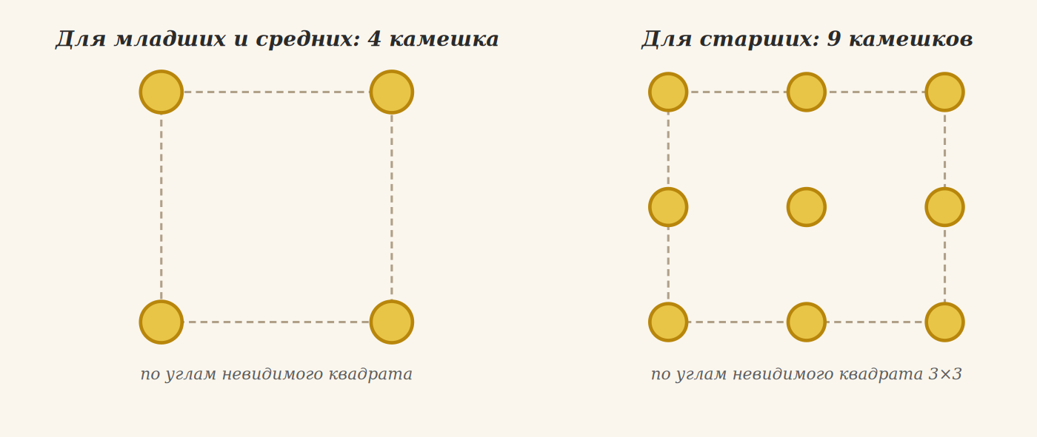
📘 О чём эти задачи с точки зрения мышления
Все три версии задачи — это работа с пространственным представлением и со «структурой задачи». Главная содержательная находка — догадаться, что прямые не обязаны заканчиваться в точке.
Версия для старших (9 точек, 4 прямые) — знаковая задача из теории «креативного мышления»: её часто приводят как пример того, как мы сами навязываем себе ограничения, которых нет в условии. Если ребёнок «застрял» внутри квадрата — это маркер К5 (рефлексивный): педагог может спросить «А ты точно использовал всю информацию условия?» вместо подсказки решения.
Версия для средних с замкнутой ломаной добавляет ещё один уровень — теперь решение должно быть петлёй. Это сильное ограничение, и поиск становится содержательнее.
⚙ Возможные ошибки и реакция педагога
• Младшие часто пытаются пройти прямые «по сторонам квадрата» — три стороны и обнаруживается, что четвёртая точка покрыта, но одна сторона лишняя. Полезный наводящий вопрос: «А может ли прямая проходить не только по сторонам квадрата?» (Диагональ).
• Средние «забывают», что путь должен быть замкнутым, и решают как младшие. Стоит явно проговорить условие в самом начале.
• Старшие надолго застревают в попытках уложить 4 прямые в пределы квадрата — это естественно. Не подсказывать. Если совсем тупик, ввести подсказку через вопрос: «Где написано, что прямые должны заканчиваться в точках?»

Задача 2. Заказ яблок
Зашли в магазин — нужно было работать. На складе должны быть яблоки трёх видов: жёлтые — от них растёшь, красные — от них уменьшаешься, и зелёные — от них всё знаешь: откроешь книжку, укусишь яблоко, и она уже прочитана.
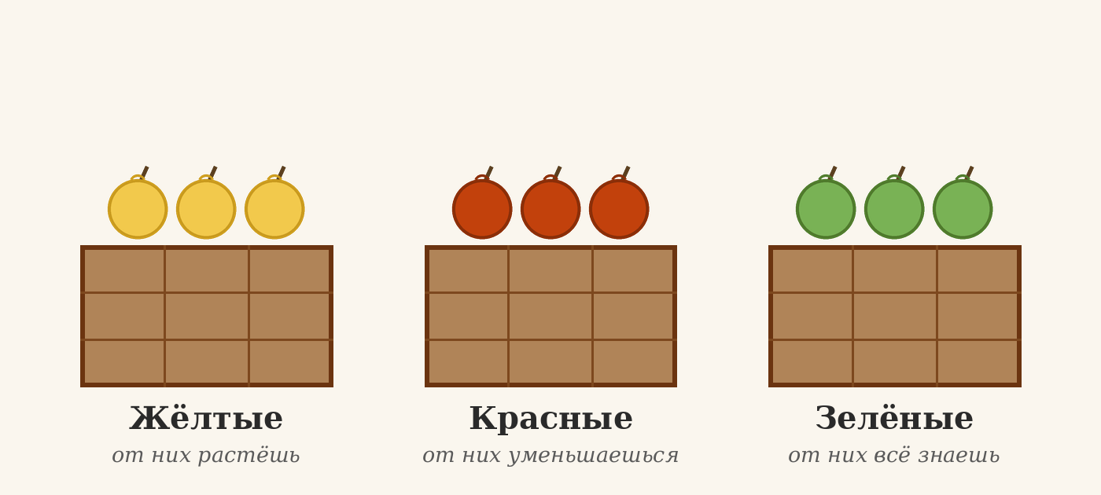

Возрастные версии задачи
Для младших. Нужно заказать по два ящика каждого цвета. Сколько получится ящиков всего?
Для старших. Нужно заказать минимальное количество ящиков так, чтобы хоть какого-то цвета получилось три ящика.
💡 Ответ и разбор решения
Младшие. Три цвета × по два ящика = 6 ящиков. Содержательная часть — понять, что нужно сложить три раза по два, а не «два + три цвета».
Старшие. Это задача на принцип Дирихле в скрытом виде. Если заказать всего 2 ящика — могут оказаться все одного цвета (1 ящик одного, 1 другого — нет, не три того же). Чтобы гарантированно получить три ящика одного цвета, нужно… подумать: при заказе 6 ящиков возможна раскладка «по 2 каждого цвета» — троек нет. При заказе 7 ящиков один из цветов обязательно встретится не менее трёх раз (так как 7 = 2 + 2 + 2 + 1, и куда бы ни попал «лишний» — там будет 3). Значит, минимум — 7 ящиков.
📘 О чём эта задача с точки зрения мышления
Для младших — упражнение на умножение/повтор сложения в нарративной форме. Полезно проговорить вслух: «Один цвет — это сколько ящиков? Два. А цветов сколько? Три. Значит, всего?»
Для старших — это первая встреча с принципом Дирихле в формулировке «при каком количестве объектов гарантированно возникнет повторение». Сильный методический ход — попросить ребёнка показать максимальную конфигурацию без требуемого свойства: какую раскладку можно представить, чтобы тройки одного цвета не возникло? Это переводит решение из угадывания в обоснованное доказательство.
⚙ Возможные ошибки и реакция педагога
• Младшие могут запутаться: «два каждого» — это два цвета? Нет, два ящика каждого цвета. Проиллюстрировать на пальцах или на иллюстрации.
• Старшие часто называют 3 как ответ: «Чтобы было 3 одного цвета, нужно заказать 3 ящика». Это правильный ответ, если повезёт; задача — про гарантию. Уточняющий вопрос: «А если тебе очень не повезёт?»
• Возможна ошибка с числом цветов: ребёнок забывает, что цветов три (или сколько укажет педагог после уточнения), и считает для двух. Возвращаемся к иллюстрации.

Задача 3. Четыре гнома
Подтянулись первые покупатели. Пришли четыре гнома — Весёлый, Грустный, Хитрый и Спокойный. Каждый хотел свою долю яблок, и условия были не самыми простыми.
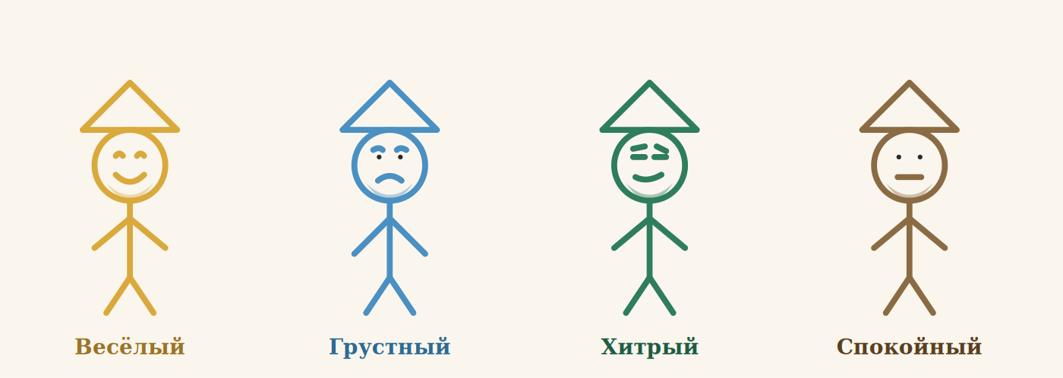

Возрастные версии задачи
Для младших. Все четверо попросили в сумме 10 яблок. Спокойный и Весёлый купили 5 яблок на двоих. Хитрый попросил столько, чтобы у него оказалось больше каждого из остальных. Грустный попросил хоть сколько-то. Сколько яблок у каждого, чтобы все были довольны?
Для старших. Все четверо попросили в сумме 70 яблок. Спокойный и Весёлый купили 45 яблок на двоих. Хитрый попросил столько, чтобы у него оказалось больше каждого из остальных. Грустный попросил хоть сколько-то. Сколько яблок у каждого?
📘 О чём эта задача с точки зрения мышления
Задача комбинированная: арифметика (сложение, вычитание) + логические условия (неравенства между гномами). Сложность не столько в счёте, сколько в одновременном удержании всех ограничений.
Ключевая методическая ценность — сформировать привычку выписывать условия по пунктам. На доске или в тетради дети пишут: (1) Спокойный + Весёлый = 5; (2) Хитрый + Грустный = 5; (3) Хитрый > каждого из трёх остальных; (4) Грустный ≥ 1. Это перевод нарратива в систему неравенств.
Для старших на 70 яблоках арифметика становится содержательнее, но логика та же. Большие числа здесь не ради сложности счёта, а ради того, чтобы ребёнок не пытался решить «в уме перебором» и был вынужден выписать условия.
⚙ Возможные ошибки и реакция педагога
• Дети часто пропускают условие «Грустный попросил хоть сколько-то» и дают ему 0. Стоит подчеркнуть: «хоть сколько-то» означает «не ноль».
• Условие «больше каждого» часто читается как «больше всех вместе» — это другая задача. Проговорить: «Хитрый > Спокойного, Хитрый > Весёлого, Хитрый > Грустного. Не сумма, а каждый по отдельности».
• Ребёнок может «зациклиться» на одном распределении и не заметить, что есть другие. Полезно подталкивать: «А если бы Спокойный купил не 4, а 3? Получилось бы?»

Задача 4. Волшебная шоколадка
Между делом нужно было испечь волшебную шоколадку из тёмного и белого шоколада. Тёмный квадратик улучшает память: будешь помнить всё на свете. Но тёмные квадратики не должны соприкасаться по стороне друг. От белого, наоборот, всё забываешь — но белый с белым может соприкасаться без проблем. Задача — закрасить тёмными квадратиками шоколадку так, чтобы тёмных было как можно больше.
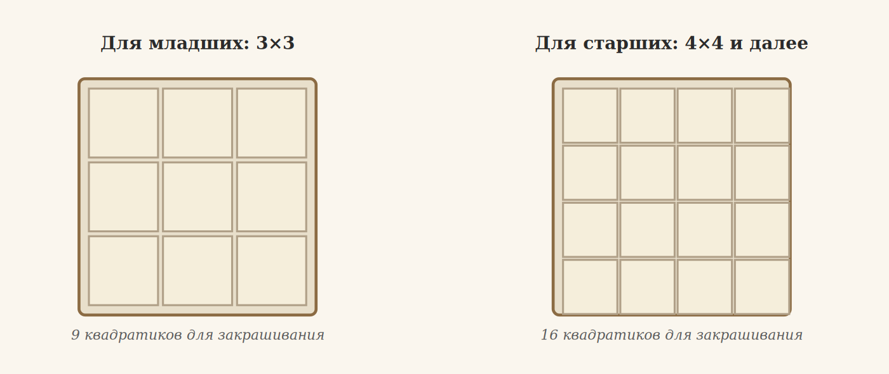

Возрастные версии задачи
Для младших. Шоколадка 3×3. Закрасить как можно больше тёмных квадратиков.
Для старших. Шоколадка 4×4, потом 5×5 и так далее — как можно больше тёмных квадратиков для каждого размера.
📘 О чём эта задача с точки зрения мышления
Это задача о максимальном независимом множестве на квадратной решётке — фундаментальная задача комбинаторики. Несмотря на абстрактное название, она доступна детям и активирует пространственное мышление К3 и стратегию полного перебора К2.
Главная методическая ценность — после нахождения «хорошей» расстановки спросить: «А можно ли поставить ещё одну тёмную клетку, не нарушив правила?» Если ребёнок честно проверяет и говорит «нет, нельзя» — это уже движение к доказательству максимума (К4).
Для доски 4×4 и больше задача становится исследовательской. Ребёнок может заметить шахматную закономерность: на доске n×n максимум тёмных = ⌈n²/2⌉, и тёмные клетки совпадают с одним из цветов шахматной доски. Это обобщение — серьёзный шаг в развитии мышления.
⚙ Возможные ошибки и реакция педагога
• Дети часто не используют центральные клетки доски, потому что «их легче окружить тёмными». Полезно показать: на доске 3×3 центр спокойно может быть тёмным, если углы тоже тёмные.
• После нахождения 4 тёмных на доске 3×3 ребёнок часто останавливается. Спросить: «А можно ли где-то добавить ещё одну?»
• На доске 5×5 ребёнок может предложить 12 тёмных, считая, что использует диагонали. Проверять каждую конкретную клетку: соседи у неё какие? Не тёмные ли?

Задача 5. Волшебные палочки
В ассортименте также представлены волшебные палочки. Чтобы палочка зарядилась, на неё нужно нанизать волшебные камешки. Один камешек может зарядить две палочки, если расположить его так, чтобы он попадал на обе палочки одновременно.
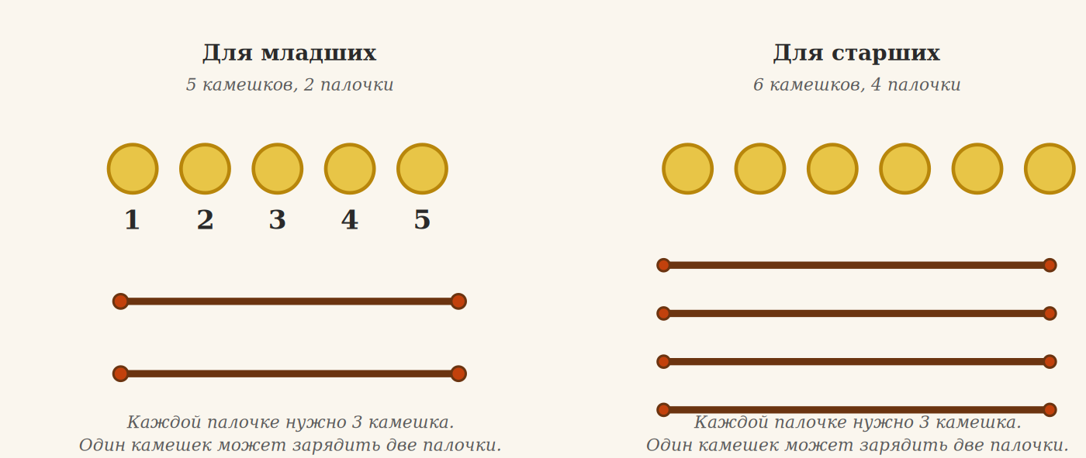

Возрастные версии задачи
Для младших. Две волшебницы пришли одновременно и попросили по палочке. Чтобы зарядить каждую палочку, нужно нанизать на неё три камешка. Всего у нас 5 камешков. Как сделать, чтобы обе палочки зарядились?
Для старших. Четыре волшебницы пришли одновременно и попросили по палочке. Каждой палочке нужно три камешка. Всего у нас 6 камешков. Как зарядить все четыре палочки?
Подсказка к языку задачи (если дети не поймут, что делать). Другими словами: расположить 5 точек на двух отрезках так, чтобы на каждом отрезке было ровно 3 точки. Для старших — расположить 6 точек на четырёх отрезках так, чтобы на каждом отрезке было ровно 3 точки.
📘 О чём эти задачи с точки зрения мышления
Главная содержательная находка — догадка о том, что одна общая точка может «принадлежать» двум прямым. Это первый шаг к понятию «точка пересечения». Для младших ответ: две прямые крест-накрест с одним общим камешком — на каждой прямой 3 камешка, общий один: 3 + 3 − 1 = 5. Хорошо моделируется счётными палочками.
Для старших — задача знаменитая. Самое известное решение — шестиугольная конфигурация (звезда Давида): 6 вершин — это 6 камешков, и через них проходят 4 прямые, на каждой по 3 камешка. Есть и другие конфигурации (например, центр и пять точек по окружности с особыми отношениями).
Эта пара задач полезна именно как «новый язык» — переход от «расположить камешки» к «провести прямые». Это первая встреча с тем, что объекты в задаче можно интерпретировать по-разному.
⚙ Возможные ошибки и реакция педагога
• Младшие сначала пытаются «выложить камешки в две кучки по 3» и обнаруживают, что не хватает (3 + 3 = 6, а камешков 5). Это полезный тупик — пусть ребёнок сам поймёт, что нужно «сэкономить» один камешек.
• Старшие часто находят решение для 3 прямых и останавливаются. Нужно мягко напомнить: «А четвёртая палочка где?»
• Возможна путаница: «прямая» — это палочка, «точка» — это камешек. На иллюстрации эта связь показана; на словах педагогу стоит проговорить её несколько раз.

Финал занятия
Тем временем из отпуска вернулись драконы — они отлично провели время, потому что в драконьей стране время идёт иначе: у нас полчаса — у них неделя. Драконы очень благодарили малышей за помощь. Они отлично поработали!

Рефлексия: 3 минуты
Сигнальная карточка после занятия (см. диагностический инструментарий курса). Каждый ребёнок поднимает зелёную карточку — «всё понял», жёлтую — «иногда было сложно», красную — «не понял что-то важное». Педагог фиксирует распределение в журнале группы.
Устный вопрос группе: «С какой задачей в магазине вам было бы тяжелее всего, если бы вы и правда работали продавцом? А с какой — интереснее всего? Можете рассказать почему?»
📘 Подсказка для рефлексии
Если ребёнок выделяет задачу как «трудную» и при этом описывает ход своего размышления («сначала я думал…, потом увидел, что…») — это сильный сигнал К5 (рефлексивный компонент). Фиксируйте такие ответы в КПН.
Если в рефлексии возвращаются к задаче о двери (4 точки, 3 прямые) — это типичный сюжетный «крючок» для младших школьников. Задача о шоколадке часто остаётся в памяти у старших как самая исследовательская.

Сводка для педагога

Компоненты мышления по задачам
№ | Задача | Тип | Компонент | Возрастная градация
1 | Дверь без ключа | Геом.-конструктивная | К3, К4 | 3 версии: 4 точки / 4 точки замкнуто / 9 точек
2 | Заказ яблок | Принцип Дирихле / умножение | К1 (мл.), К2 (ст.) | 2 версии: счёт / гарантия
3 | Четыре гнома | Логические условия + арифметика | К1 | 2 версии: 10 яблок / 70 яблок
4 | Волшебная шоколадка | Максимум независимого множества | К2, К3, К4 | 2 версии: 3×3 / 4×4 и далее
5 | Волшебные палочки | Точки и прямые (конфигурации) | К3 | 2 версии: 5/2 / 6/4

Тайминг занятия (40–45 минут)
Время | Этап | Что делает педагог и группа
0–3 мин | Завязка сюжета | Педагог рассказывает зачин: «Драконы попросили заменить их в магазине». Объясняет, что в магазине малышикам предстоит несколько испытаний.
3–13 мин | Задача 1 | Дверь без ключа. Дети рисуют решения в тетрадях. Старшие могут долго искать.
13–19 мин | Задача 2 | Заказ яблок. Младшие считают, старшие думают о гарантии.
19–28 мин | Задача 3 | Гномы. Долгая задача — нужны записи условий по пунктам.
28–37 мин | Задача 4 | Шоколадка. С младшими — 3×3 на бумаге. Со старшими — переход к большим доскам.
37–42 мин | Задача 5 | Палочки. Полезны счётные палочки или маркеры.
42–45 мин | Финал и рефлексия | Возвращение драконов, сигнальная карточка, устная рефлексия.

